Безенги для чайников. Часть 1. Пик Саратова
Альпинизм, Отчет, Безенги. Центр.Кавказ
Пишет Черепашка, 27.08.2021 18:20
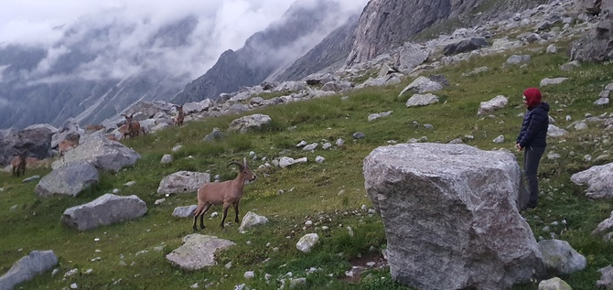картинка для привлечения внимания
В жизни каждого начинающего альпиниста наступает момент, когда он, вместо того, чтоб мирно идти по горе вслед за веревкою, начинает что-то подозревать. И задает он тогда себе вечный вопрос: «А вот эти Инструкторы – откуда они знают, куда идти?» Обычно после этого откровения человек узнает о существовании описаний маршрутов. И просветленный, под чутким надзором Инструктора, пытается с помощью описания маршрут пройти – логично же?
Ха-ха. Описания единичек и двоек в Безенгах обычно выглядят примерно так: «Маршрут на гору по юго-северному гребню. Найди гребень и иди по нему до вершины. 5-6 часов.» Инструкторы знают маршруты наизусть, а новичку разобраться невозможно.
С прошлогодней смены остались у меня чувство дезориентации и задумка писать отчеты с подробными описаниями маршрутов, где я побываю. Ну должен же кто-то наконец начать? Пусть для новичков, которые придут за нами, мир станет чуть-чуть дружелюбнее. И может быть, они тоже напишут свои описания. Давайте всем миром начнем писать руководство для чайников, пусть хотя бы от чайников.
Итак...
Безенги для чайников
Глава 1 «Открывашка» Пик Саратова (1б), 7 августа 2021.
«Самая лучшая «единичка» в округе, – сказал нам Инструктор. – Сейчас я вам схему нарисую, сами по схеме поведете.»
От хижины в Теплом Углу вверх по тропе метров 200, и свернуть направо. По склону по косой осыпной полке подняться. «Не уйдите только на другие полки, туда только олени ходят. Не будьте оленями»
Вот она, нужная полка. По ней идет ветвистая тропа. На подъеме держитесь левее по возможности (а то Инструктор будет ругать), со склона камни могут падать.
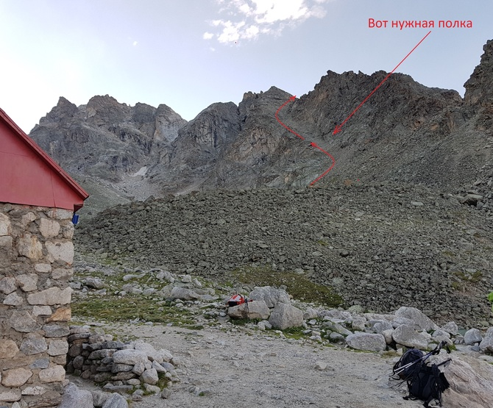
После полки выход на маленькую перемычку на гребне между склоном и… другим склоном. Видите голубую стрелочку? Значит правильно пришли.
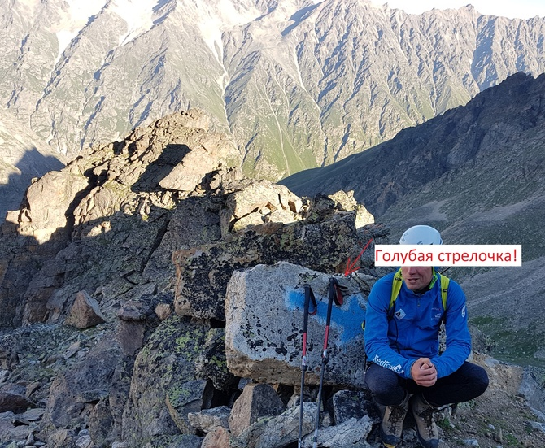
Вам против стрелочек, вверх вдоль левой стороны гребня. На фото не читается перспектива, но на местности есть неявная тропа среди осыпи камней. Примерно так. Вам встретится камень с большим красным пятном. Обходите его справа.
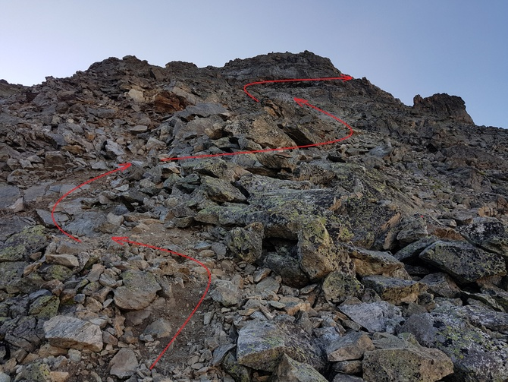
Перевалите через бугор, придется чуть приспуститься, увидите треугольный выступ с петлей веревки на нем. А может и не будет веревки – веревка преходяща. Но треугольный выступ останется наверняка. Мимо выступа по тропинке по полочкам попадете в узкий кулуар.
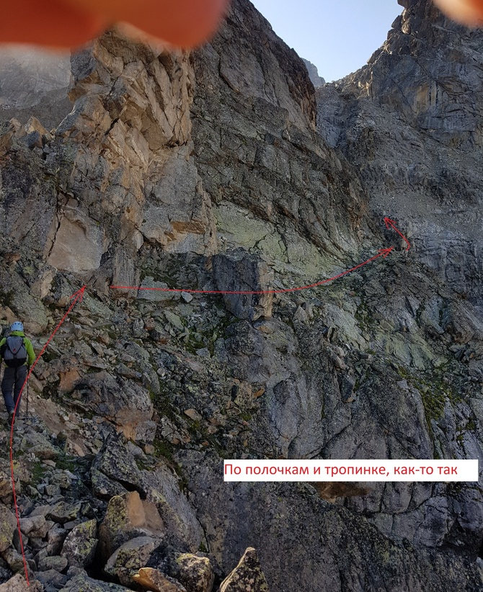
Тут тропинка на несколько метров превратится в выступы для ног. В путеводителе Риска в описании Слотюка-Котачкова говорится о перилах для новичков – это тут. Но и без перил не страшно, идется пешком.
По тропе вверх по кулуару, выйти между камней на перемычку– и вот вы видите перед собою вот такую панораму цирка Архимеда: осыпи, ледник и озеро («корыто») и за ними сам пик Архимед (западную вершину):
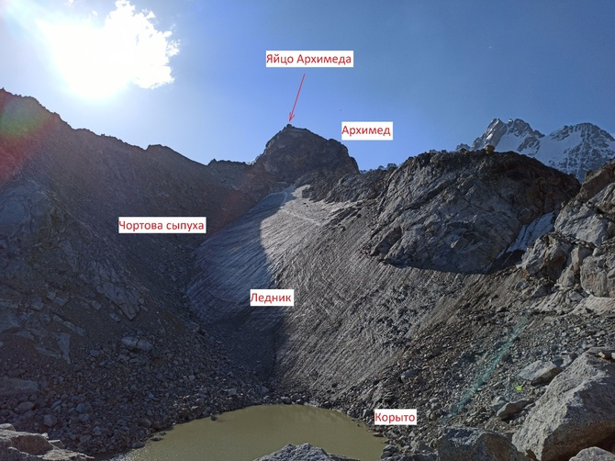
Вам чуть направо вдоль перемычки, пик Саратова справа перед вами. Вот тот же вид, что и на фото в описании:
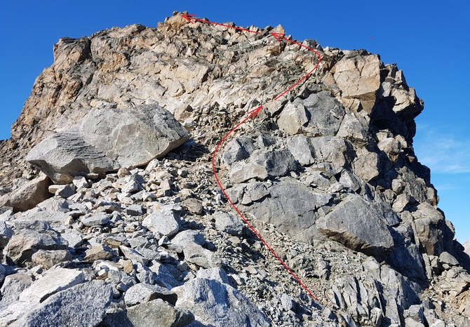
Путь по основному описанию показан стрелочками, но по правде тут можно идти как угодно, хоть в лоб. Везде ступеньки из каменных плит.
Все, пришли. У нас вышло 3:40 всего от ночевок у поворота на подъем в Теплый угол и 2:20 от хижины. Назад той же дорогой, голубые стрелочки подскажут. Домашнее задание: нарисуйте схему маршрута в символах UIAA. Я попробовала. Потом сравнила со шпаргалкой от Инструктора. Нашла 10 отличий :) Ну чтож,.… я художник, я так вижу.

